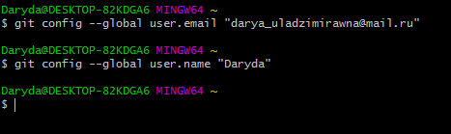

Вошли в папку, посмотрели содержимое, и с параметрами тоже, адрес до папки, создали новую папку, проверили, что она появилась.

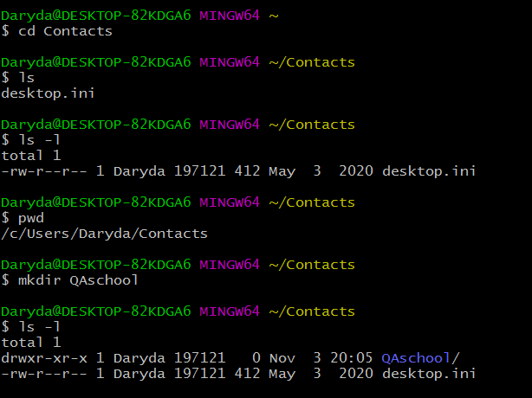

Зашли в папку, создали странный файл без расширения, проверили, что он появился, в редакторе сохранили считалку из двух строк, убрали файл без расширения.

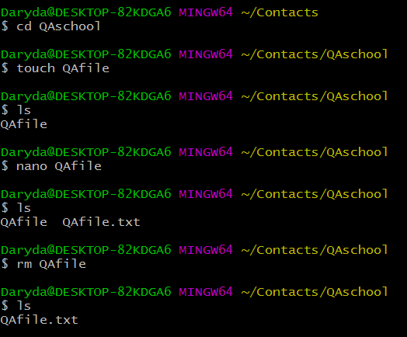

Забыла, что строчки, а не символы поэтому сначала там 20. Проверили Содержимое файла, его начальную строку и конечную по одной.  
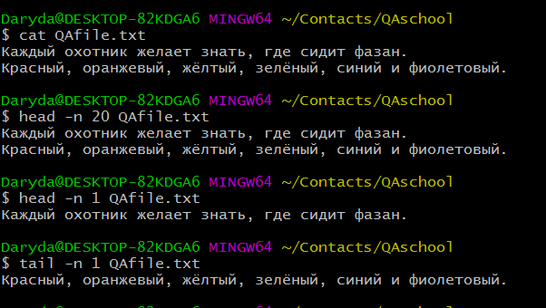

Удаляем файл и потом папку с файлом

